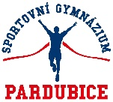
Sportovní gymnázium, Pardubice, DAŠICKÁ 268
Dašická 268, 530 03 Pardubice

Datum: ………………

Žádost o opakování ročníku

Jméno a příjmení žáka …………………………………. Narozen (-a) ……………………….

Bytem …………………………………………………………………………………………..

Žádám o povolení opakování ………… ročníku pro následující školní rok …………………..

Odůvodnění:……………………………………………………………………………………..

…………………………………… …………………..…………………………......
Podpis žáka Podpis zákonného zástupce (v případě nezletilosti žáka)

